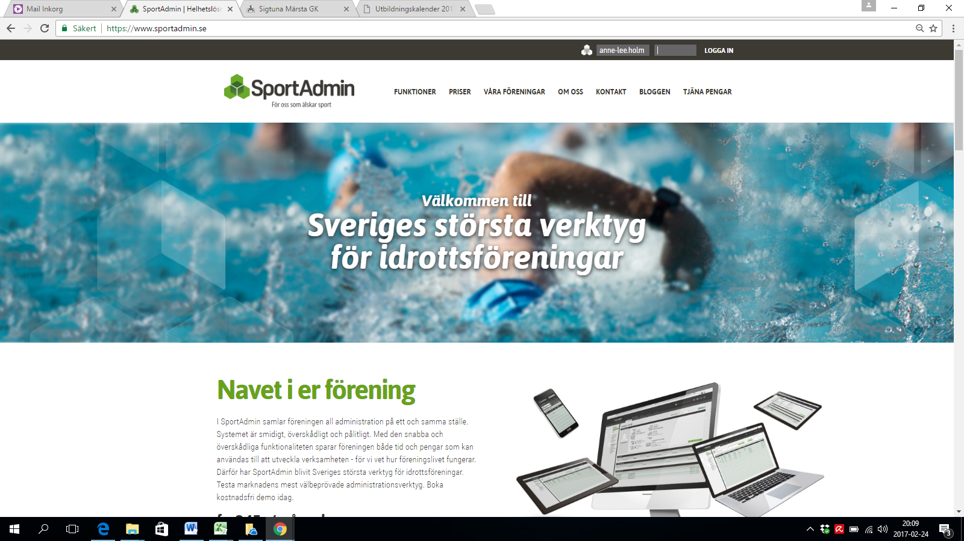
Logga in på www.sportadmin.se
Skriv in ditt för.efternamn
Skriv in ditt lösenord
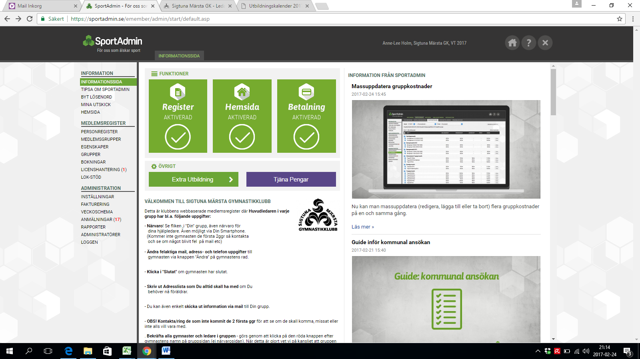
Klicka på Grupper

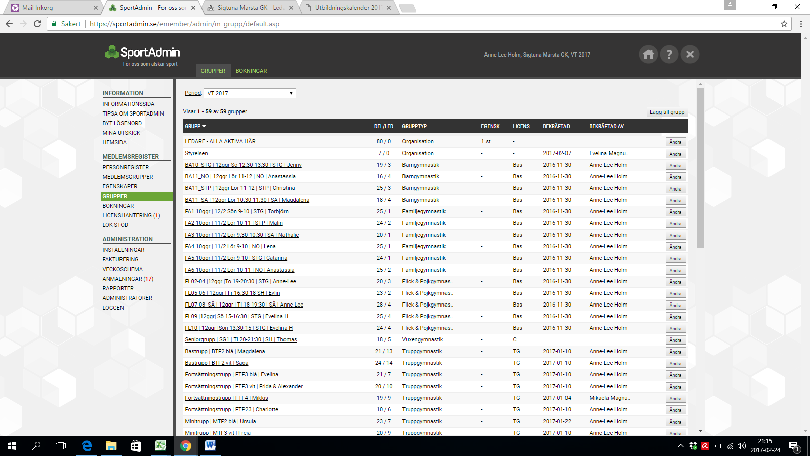
Välj den grupp du vill maila till genom att klicka på gruppen

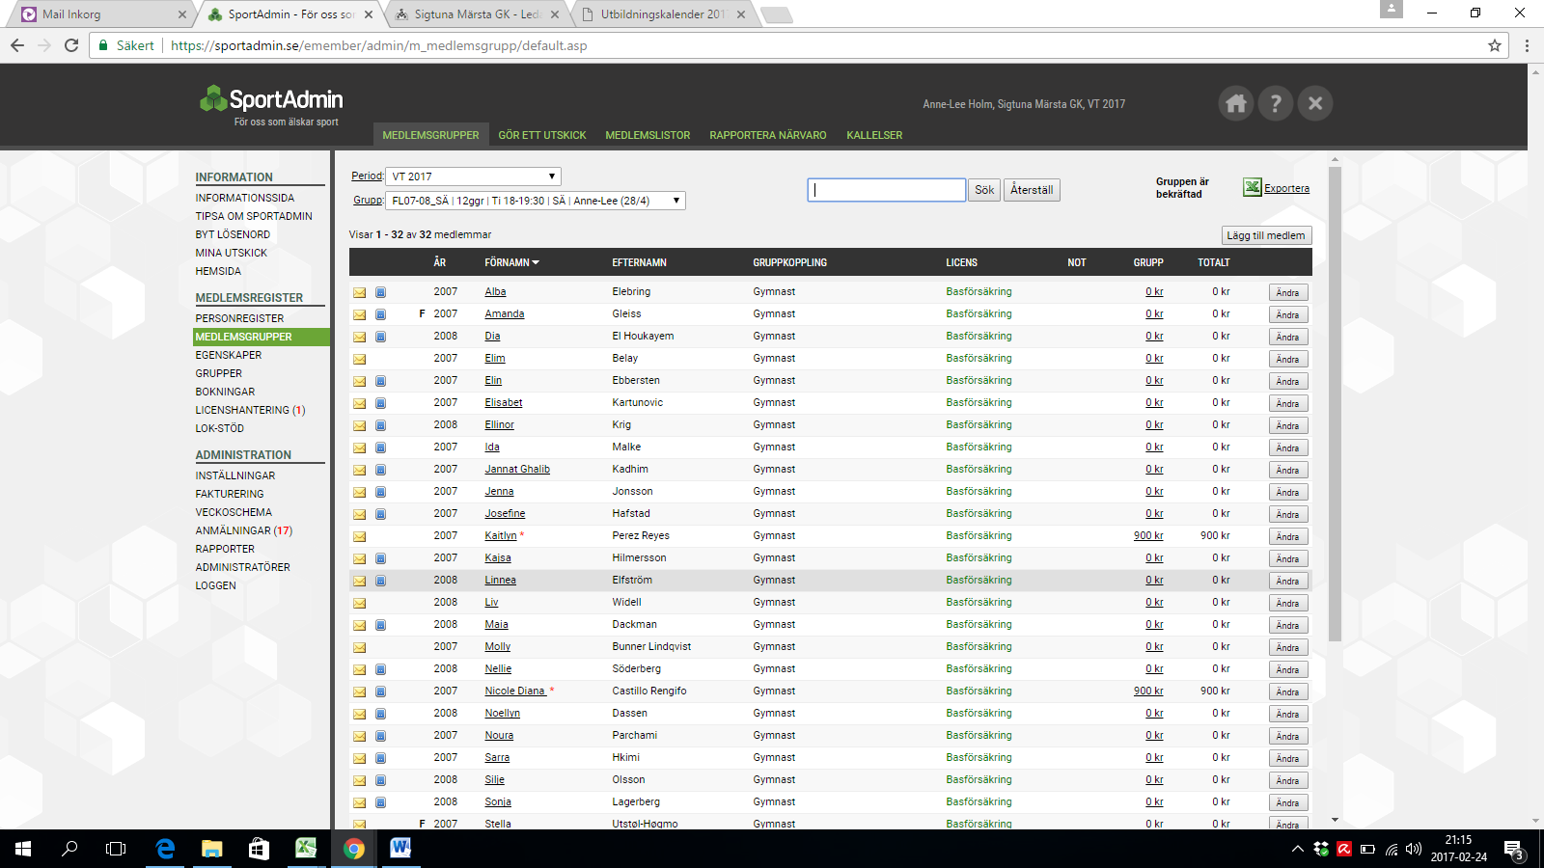
Klicka på Gör ett utskick

Du kan nu välja vilka du vill maila till genom att klicka i eller ur rutorna vid namnen. Du kan även lägga till ytterligare deltagar genom att skriva in namnen i det tomma fältet under TILL.
Vill du skicka till flera grupper så klickar du på VISA ALLA i höger TILL fält, så kan du skrolla ner och välja ytterligare grupper genom att klicka i gruppens ruta.
Till vänster väljer du sedan din avsändaradress (om annan än den som kommer upp) Skriv en tydlig rubrik och sedan ditt meddelande i den stora vita rutan. Du kan också välja att lägga in dokument/bilagor genom att klicka på Bifoga dokument och välja det dokument du önskar bifoga. Klicka sedan på Mai utskick– Klart! Se bilden nedan.

